2025级计科专业认知实习指导书
项目名称：人工智能-智能安防远程监控与告警平台
核心技术：(Java、Spring Boot、Vue、MySQL、WebSocket、AI视觉分析服务、Python、YOLO目标检测、Docker)
目录
一 实训目标 1
二 实训项目 1
三 实训周期及地点 2
四 实训开发环境 2
五 实训项目实施计划 2
六 项目运行效果 3
七 实训考核制度及体系 3

实训目标
本次实训主要目的是使学生更深层地了解IT企业的文化和岗位需求，模拟企业的工作场景，增加学生对人工智能技术、软件开发及计算机应用对客观世界影响的感性认识，使学生对本专业有更深入的理解，在今后学习中能有更明确的目标和方向，并能为日后职业规划提供指导作用。具体技术目标如下：
- 搭建智能安防远程监控与告警平台运行环境
- 掌握Java、Spring Boot、Vue、MySQL、WebSocket等相关技术的基本使用
- 掌握AI视觉分析服务的部署、调用和告警结果接入方法
- 掌握以企业服务器进行网络模型训练的方法
- 掌握智能安防平台中设备、告警等基础数据的管理方法
- 掌握WebSocket实时告警推送方法
- 掌握Docker在服务器环境中的基础部署方法
- 完成智能安防远程监控与告警平台项目

实训项目
- 项目名称：人工智能-智能安防远程监控与告警平台
近几年，随着云计算、大数据、人工智能和物联网技术的快速发展，智能安防逐渐由传统视频监控向智能识别、主动预警和协同处置方向升级。AI视觉分析服务能够对视频流或图片进行推理，将人员闯入、人员聚集、烟火异常等场景识别为结构化事件；远程监控平台则将AI识别结果与摄像头、门禁、烟感等设备状态统一接入，实现集中管理和实时告警。本实训以智能安防远程监控与告警平台为载体，让学生体验从AI识别、后台处理、前端展示到服务器部署的完整业务链路。
本次实训力图让学生在最短时间内，了解智能安防平台的完整业务链路，理解AI视觉分析、后台业务处理、前端可视化展示、实时消息推送和服务器部署的应用场景。学生能够基于AI视觉分析服务完成智能识别结果接入，以企业服务器进行网络模型训练，并独立完成平台的现场部署，为后续学习人工智能应用开发、物联网应用开发和企业级软件开发打下实操基础。
使用技术：
- Java、Spring Boot后端开发环境搭建
- Vue前端管理平台基础开发
- MySQL数据库设计与设备、告警数据管理
- AI视觉分析服务部署与识别结果接入
- 网络模型训练
- WebSocket实时告警推送及Docker部署

实训周期及地点
1周，机房完成

实训开发环境
- 操作系统：Windows或Linux
- 开发工具：IntelliJ IDEA、VS Code、Navicat、Postman
- 开发环境：Java17、Spring Boot、Vue、MySQL、AI视觉分析服务、Docker
- 网络环境：需要连接互联网

实训项目实施计划
时间 | 课时 | 实训内容 | 预期目标
第1天 | 2 | 演示项目内容，介绍人工智能与智能安防应用场景 | 了解：实训项目的内容和智能安防业务流程
 | 2 | 开发环境搭建，项目启动 | 掌握：Java、MySQL等基础运行环境的配置方法
 | 2 | Spring Boot项目与数据库设计 | 掌握：后端项目结构及设备、告警等基础数据表设计
 | 2 | Vue前端项目与基础页面搭建 | 掌握：前端项目启动、页面布局及接口调用方法
第2天 | 2 | 人工智能与视频智能分析基础 | 了解：AI模型推理、视频分析和安防告警的基本概念
 | 2 | AI视觉分析服务部署 | 掌握：AI视觉分析服务的启动、调用和结果查看方法
 | 2 | AI识别结果与告警事件接入 | 掌握：将人员闯入、人员聚集、烟火异常等识别结果转换为告警数据
 | 2 | 网络模型训练 | 掌握：网络模型训练并产出模型
第3天 | 2 | WebSocket实时告警推送 | 掌握：后端向前端实时推送告警信息的方法
 | 2 | 监控大屏与统计展示 | 掌握：设备在线率、告警数量、待处置等统计信息的展示方法
 | 2 | 设备信息查看与状态展示 | 掌握：设备信息的查询与在线状态展示方法
 | 2 | 告警确认与处置 | 掌握：告警的关闭处理与历史查询方法
第4天 | 2 | 异常场景模拟与测试 | 掌握：人员闯入、人群聚集、烟火异常等场景的测试方法
 | 2 | AI识别结果联调练习 | 掌握：将AI视觉分析结果接入监控平台并生成实时告警
 | 2 | Docker部署到现场环境 | 掌握：前后端与数据库的现场部署方法
 | 2 | 集成测试与项目整理 | 掌握：整体联调、测试与项目验收方法
第5天 | 8 | 答辩考核，总结 | 项目结项

项目运行效果
完成智能安防远程监控与告警平台部署。系统可接入AI视觉分析服务，将智能识别结果转换为告警事件；可对设备状态和告警信息进行集中展示、实时推送、关闭处置与历史查询，并在企业服务器现场环境完成部署。
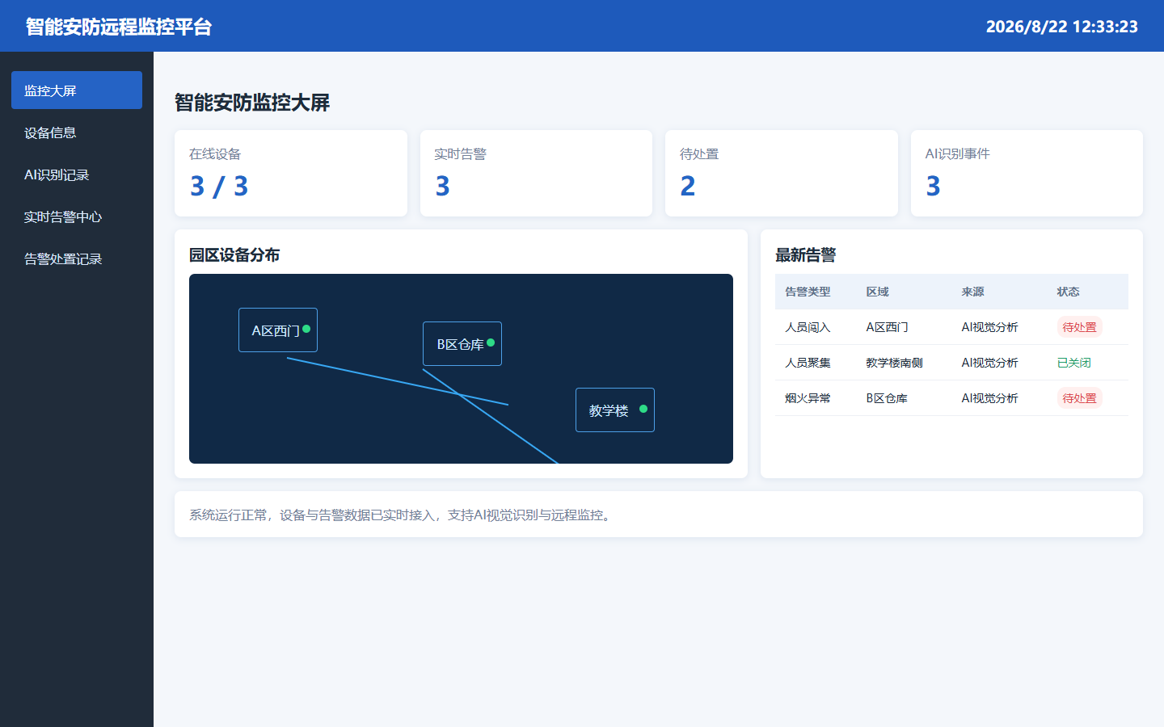
图1 智能安防远程监控平台运行效果图
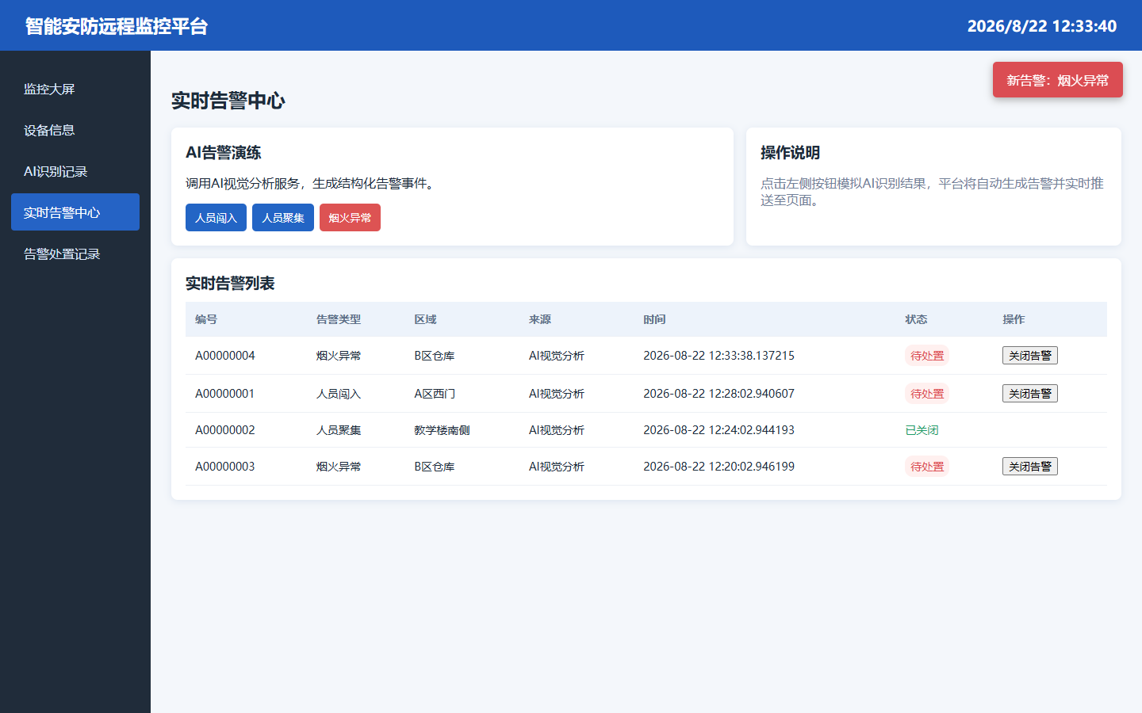
图2 AI告警触发与实时推送效果图

实训考核制度及体系
- 过程性考核（平时成绩，公司给）
过程性考核成绩100分：
①平时表现成绩30分:按平时上课完成参与情况进行评定。
②平时作业成绩30分:按每学段的作业完成情况进行评定。
③平时测验成绩40分:按每学段的测验与学段测验完成情况进行评定。
- 终结性考核（期末成绩3，公司给）
终结性考核成绩100分：
①完成最终项目50分；
②完成项目答辩50分。
期末总成绩=期末成绩1x20%+期末成绩2x20%+期末成绩3x60%。
 | 期末成绩1 | 期末成绩2 | 期末成绩3
考核内容  （课程目标） | 能够基于计算机工程相关背景知识进行合理分析，评价计算机专业工程实践和复杂工程问题解决方案对健康、安全、环境、法律的影响，并理解应承担的责任。 | 能够认识到自主学习、终身学习和批判性思维的重要性，能够理解广泛的，特别是计算机专业的技术变革对工程和社会的影响。 | 具有良好的自主学习与批判性思维能力，能够在实践中通过不断学习以适应新技术变革。
负责人 | 学校 | 学校 | 公司
考核点 | 实习报告相关页 | 实习报告相关页 | 即前面的终结性考核
标准 |  |  | 项目完成度（50分）：  25分以下：未按时完成项目任务指导书规定的任务。  25-30分：按时提交，完成项目部分任务指导书规定的任务。  30-45分：按时准确的完成项目任务指导书规定的任务。  46-50分：按时并超额完成项目任务指导书规定的任务。  答辩表现（50分）：  25分以下：答辩思路混乱，对教师提出的问题，不能正确回答。或者对于演示的产品不能正确操作，并不能正确回答问题；  25-30分：答辩思路不太清晰，但能根据掌握知识，对教师提出的问题，能正确回答部分题目。或者对于演示的产品，操作欠流畅，可以完成部分功能，能正确回答部分问题；  30-45分：答辩思路比较清晰，能根据掌握知识，对教师提出的问题，能正确回答。或者对于演示的产品，能正确操作，并能正确回答问题；  46-50分：答辩思路非常清晰，表达非常流畅，能根据掌握知识并有技术拓展意识，对教师提出的问题，能精准回答。或者对于演示的产品，能正确流畅的操作运行，并能正确回答问题；

